Autorica: Tamara Lajtman, prof.

Jezik i komunikacija: Hrvatski jezik i dvojezičnost

nastava na daljinu

Udžbenik i radna bilježnica Hrvatski bez granica 5
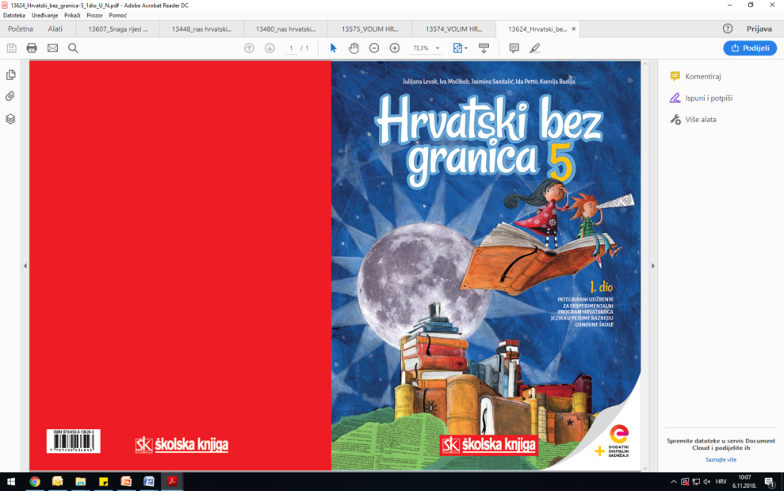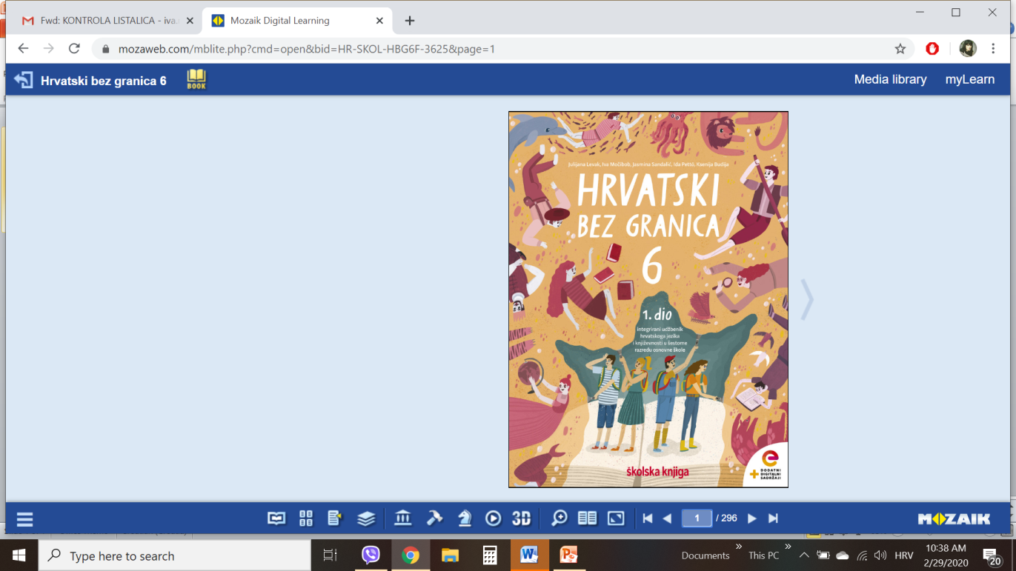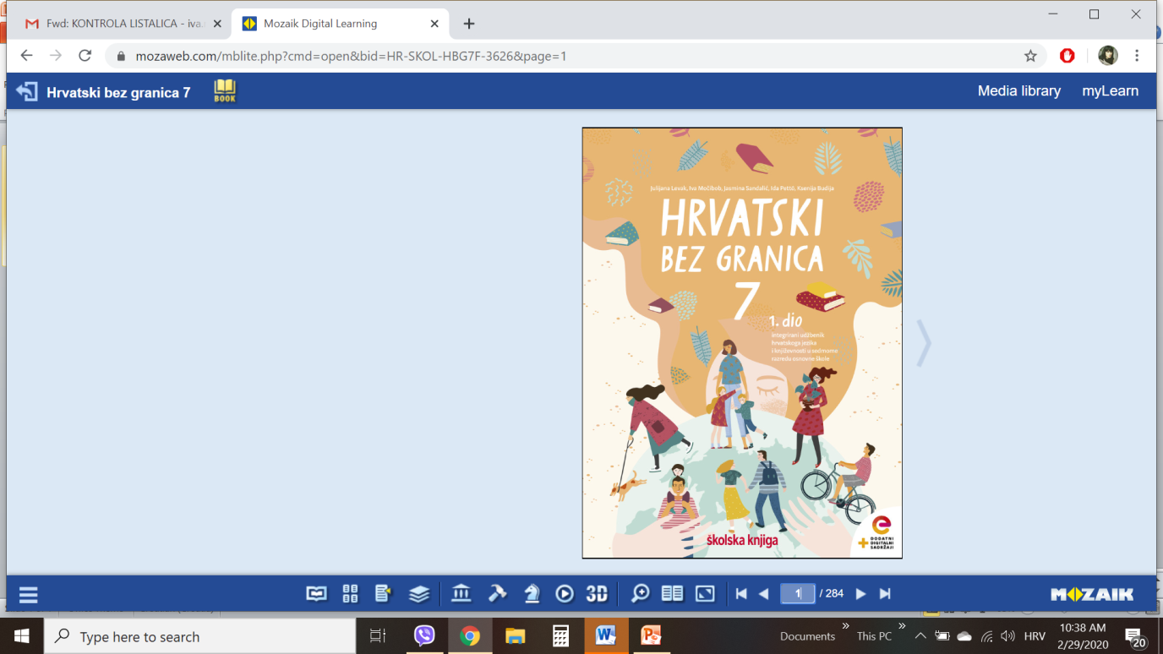

VRIJEME OSTVARIVANJA: _______________________________
BROJ SATI NASTAVE: 2 sata

Dragi učeniče / draga učenice, u satima koji slijede:

- razlikovat ćeš standardni hrvatski jezik od materinskoga jezika, drugoga jezika i jezika nacionalnih manjina te dvojezičnost, službeni i manjinski jezik
- upoznat ćeš pojam nacionalnih manjina u jednoj državi
- navodit ćeš primjere i komunikacijske situacije koje zahtijevaju uporabu službenoga jezika.

Pažljivo čitaj upute u zadatcima. Aktivnosti su planirane za 2 nastavna sata. Tako ih i raspodijeli. Planiraj vrijeme za svaku pojedinu aktivnost. Obavljene zadatke pošalji svojemu učitelju / svojoj učiteljici na dogovoreno mjesto i u dogovoreno vrijeme.
- SAT – HRVATSKI JEZIK I KOMUNIKACIJA: Hrvatski jezik i dvojezičnost

OPIS AKTIVNOSTI
1. aktivnost – čitanje i bilježenje
Otvori 57. stranicu u udžbeniku Hrvatski bez granica 5, 1. dio ( https://www.e-sfera.hr/prelistaj-udzbenik/6b9bc976-1e34-4247-a8c0-d5e8ea69010a ) te promotri fotografiju djevojčice Margite. Pročitaj rečenice u oblačićima. Kojim jezikom Margita razgovara sa svojim roditeljima, a kojim s prijateljima? Znaš li kako nazivamo osobu koja se istodobno služi dvama jezicima? Ako ne znaš, sve ćeš to saznati na današnjemu satu.
Danas ćemo obraditi gradivo o hrvatskome jeziku i dvojezičnosti. Napiši taj naslov u bilježnicu.

2. aktivnost – služenje udžbenikom, čitanje i bilježenje
Pažljivo pročitaj lekciju Hrvatski jezik i dvojezičnost (57. – 59. stranica, digitalni udžbenik: (https://www.e-sfera.hr/prelistaj-udzbenik/6b9bc976-1e34-4247-a8c0-d5e8ea69010a). Dok čitaš, bilježi važne podatke u obliku natuknica u bilježnicu.
U svojim bilješkama nastoj odgovoriti na pitanja:
- Što je materinski jezik?
- Što je drugi jezik?
- Što je dvojezičnost?
- Što je službeni jezik?
- Koji je jezik službeni u Republici Hrvatskoj?
- Gdje se svi građani Republike Hrvatske trebaju služiti službenim jezikom?
- Što je manjinski jezik?

Svoje bilješke piši uredno, rabi različite boje kako bi istaknuo/istaknula ono što smatraš bitnim.

3. aktivnost – crtanje umne mape
Svoje odgovore na pitanja iz prethodnoga zadatka prikaži u obliku umne mape. Umnu mapu možeš crtati sam ili je oblikovati nekim od digitalnih alata (MIndMeister).

4. aktivnost – gledanje digitalnih materijala, ponavljanje
Ponovi što si naučio/naučila o hrvatskome jeziku i dvojezičnosti. U digitalnome udžbeniku, u rubrici Hrvatski jezik (poveznica: https://www.e-sfera.hr/dodatni-digitalni-sadrzaji/c5099df7-86d4-43d4-af40-af0a62cb5272/ ) pogledaj videozapis o hrvatskome jeziku i dvojezičnosti te nadopuni svoje bilješke.

2. SAT – HRVATSKI JEZIK I KOMUNIKACIJA: Hrvatski jezik i dvojezičnost
1. aktivnost – digitalni udžbenik
Zaigraj kviz u rubrici Primjenjujem, u digitalnome udžbeniku (https://www.e-sfera.hr/dodatni-digitalni-sadrzaji/c5099df7-86d4-43d4-af40-af0a62cb5272/) i provjeri svoje znanje o hrvatskome jeziku u svijetu.
2. aktivnost –rješavanje zadatka u radnoj bilježnici
Riješi zadatke u radnoj bilježnici (str. 25, 26 i 27).

